HLD flussi d'integrazione
EAM vs ELIVE

Identificazione del documento
Nome progetto: | ENTERPRISE ASSET MANAGEMENT
Documento | HLD– Interface Agreement EAM vs ELIVE
Storia delle Revisioni
Rev.n° | Motivo della Revisione | Data | Owner
Approvazione ed emissione
 |  | Data | Firma
Redatto da: | ACN
Riesaminato da: | ACN | 02/07/2024
Approvato da: | TERNA | GG/MM/AAAA

INDICE
1 Glossario 4
2 Obiettivi del documento 4
3 Flussi d’integrazione e logica d’attivazione 4
3.1 Flusso INVIO OdL 6
3.1.1 Descrizione funzionale interfaccia 6
3.1.2 Logiche d’attivazione 6
3.1.3 Tipologia d’interazione 6
3.1.4 Tracciato logico 7
3.1.5 Gestione errori 7
3.2 Flusso INVIO PROVVEDIMENTI PIANTE 7
3.2.1 Descrizione funzionale interfaccia 7
3.2.2 Logiche d’attivazione 8
3.2.3 Tipologia d’interazione 8
3.2.4 Tracciato logico 9
3.2.5 Gestione errori 12
3.3 Open point 12
3.4 Gestione Automatica OdL 12

Glossario
Termine | Definizione
Piano di Lavoro | Oggetto MAS utilizzato per rappresentare le attività
Ordine di Lavoro | Oggetto MAS utilizzato per rappresentare e gestire i lavori da eseguire
Job Task | Oggetto MAS per rappresentare sia i metodi, sia i micro-controlli associati a un PdL

Obiettivi del documento
Nell’ambito programma di evolutive previste per la wave 2 del progetto EAM il documento ha lo scopo di descrivere funzionalmente i flussi d’integrazione e di riportante per ogni flusso:
  - Descrizione funzionale
  - logiche d’attivazione
  - dati scambiati
  - tipologia d’interazione
Il documento sarà utilizzato come base per valutare gli impatti sul sistema esterno; sarà successivamente condiviso il documento di Interfaccia contenente i dettagli tecnici sull’integrazione (swagger,wsdl,…)

Flussi d’integrazione e logica d’attivazione
Questa sezione si prefigge di descrivere i flussi d’integrazione tra EAM e il sistema ELIVE e le relative interazioni. Lo scopo dell’integrazione con Elive è quello di ricevere in modo automatico, tramite un’interfaccia, le misurazioni derivanti dall’elaborazione dalle ispezioni Lidar. Le misurazioni (distanze tra le piante e gli asset) sono poi convertite e registrate come interferenze arboree da EAM. Le singole interferenze derivanti dall’elaborazione del file delle misure lidar sono associate agli OdL che ne hanno permesso la registrazione. In Figura 9 il processo di gestione delle interferenze registrate tramite misurazioni Lidar.

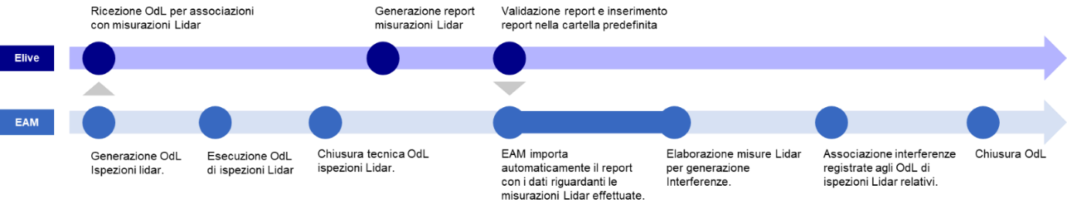
Figura 9 - Processo di integrazione con Elive

Nei report prodotto da Elive sono quindi presenti le distanze tra le piante e l’asset calcolate secondo quanto previsto dal DM88; tali misure rilevate vengono poi convertite in interferenze arboree se soddisfatte determinate logiche di business.

Di seguito diagramma delle chiamate tra i sistemi EAM e ELIVE:

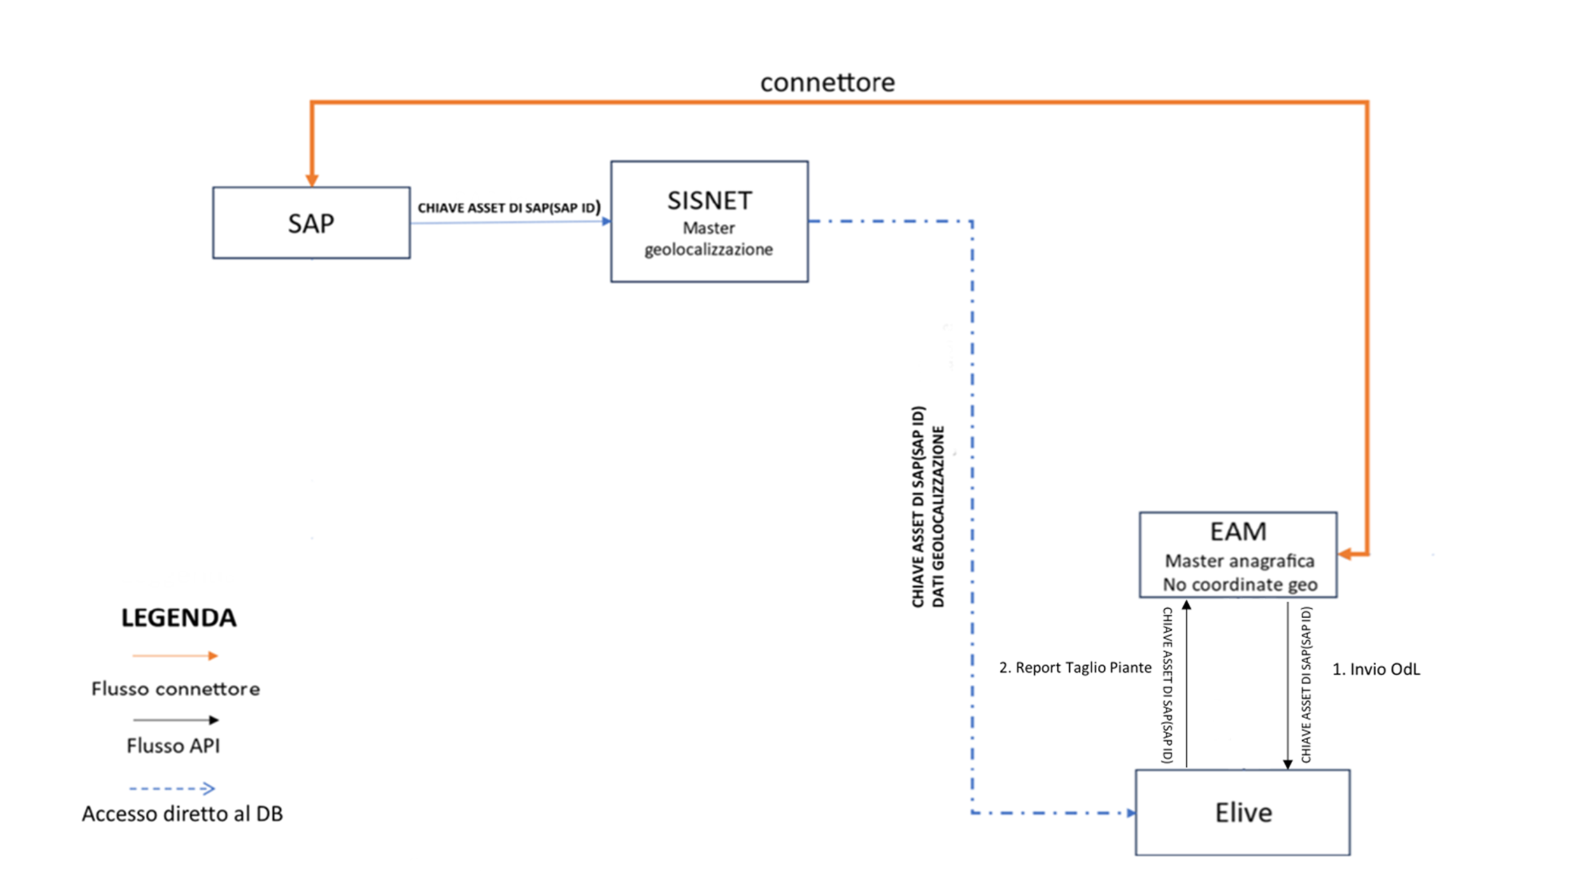

ELIVE è l’applicativo che consente di verificare le potenziali interferenze arboree mediante l’analisi, con specifici algoritmi, dei file LiDAR. La piattaforma, a valle dell’elaborazione, produrrà dei report che consentono di tracciare la posizione delle interferenze definendo tipologie di intervento e di taglio da effettuare.
ELIVE recupera le informazioni anagrafiche, compresi i dati Geografici, dal sistema Sisnet; per ogni campata il sistema EAM invierà un Ordine di lavoro Relativo alle attività di ispezione LIDAR, a valle dell’elaborazione il sistema ELIVE invierà a EAM i riferimenti delle interferenze rilevate su ogni campata (anagrafica SAP-SISNET) e il codice dell’ordine di lavoro ricevuto in precedenza.

Id | Nome flusso | Descrizione
1 | Invio OdL | Flusso di invio di ordini di lavoro relativo al taglio piante verso ELIVE
2 | Report Taglio Piante | Flusso per l’inserimento a sistema dei dati relativi alle interferenze

Flusso INVIO OdL

Descrizione funzionale interfaccia
L’interfaccia di Invio OdL ha lo scopo di inviare a Elive tutti gli Ordini di Lavoro relativi alle attività di ispezione Lidar generati dal DSS. Il Flusso consentirà di collegare il report di Taglio Piante, che conterrà le misure rilevate durante le ispezioni, all’Ordine di Lavoro corrispondente.

Logiche d’attivazione
L’interfaccia di Invio OdL scatta ogni qual volta un Ordine di Lavoro relativo alle attività di Taglio Piante passa dallo stato “In Validazione” allo stato “Aperto”.
Il subset di ordini di lavoro da inviare ad Elive è in approfondimento. Tale filtro non è considerato come vincolante per l’integrazione tra EAM ed Elive.

Gestione OdL
Per gestire gli ODL, si riporta di seguito la sequenza operativa:
- EAM invia a Elive gli n ODL di taglio piante (anche più ODL per campata ma con “data pianificazione” differente)
- Elive calcola il campo “PeriodoEAM” sugli ODL ricevuti:
  - Ordina gli ODL per Data pianificazione
  - Associa un numero sequenziale (da 1) a N per tutti gli ordini su quella campata
- L’utente Elive lancia l’elaborazione selezionando l’anno Periodo
- Elive associa gli ordini alle campate utilizzando le chiavi:
  - EAM.Campata=Elive.Campata
  - Anno(EAM.DataPianificazione)=Elive.Anno [si intende l’anno presente nel sinottico]
  - PeriodoEAM =Elive.Periodo
Si riporta un esempio nella tabella sottostante:
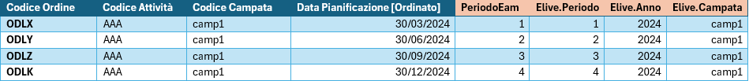
Il modello fin qui descritto si basa sulla modellazione dell’ODL tramite associazione 1 a 1 con le singole ispezioni

Tipologia d’interazione

Di seguito si riportano le informazioni di dettaglio relative al flusso INVIO OdL

Protocollo | REST
BUS | BWCE
Tipo Esposizione | API
Frequenza Invocazione | 1 al giorno max
Timing  (Giornaliera, Mensile, ecc) | Giornaliera
Modalità Comunicazione | Sincrona
Rete | Intranet
Modalità di Autenticazione | Strong Authentication (OAuth2)
Protocolli Supportati | HTTPS
Formato Dati Supportati | JSON

Tracciato logico
Per il seguente flusso verranno valorizzati i seguenti campi:

Dato | Descrizione funzionale | Obbligatorio
Codice ordine di lavoro / WONUM | Codice dell’ordine di lavoro EAM | Y
Codice dell’attività | Codice dal catalogo attività EAM che rappresenta l’operazione da eseguire | Y
Codice Campata | SAP Id della campata | Y
Data di pianificazione | Data di pianificazione dell’OdL | Y
Unità impianti | Unità impianti relativa alla campata | Y

Gestione errori

Il flusso restituirà un errore in caso:

- Ordine di lavoro non valorizzato
- Data di pianificazione non valorizzata

Flusso INVIO PROVVEDIMENTI PIANTE

Descrizione funzionale interfaccia
Lo scopo principale del flusso è l’inserimento automatico dei Report taglio piante.
I Report taglio piante dovranno essere importati su EAM e serviranno alla creazione da parte del DSS delle interferenze rilevate durante le ispezioni Lidar.

Le tipologie di reportistica che il sistema deve poter ricevere in input sono le seguenti sei:
- Catenaria verticale;
- Catenaria sbandata;
- Ribaltamento;
- Catenaria verticale Elive 2.0
- Catenaria sbandata Elive 2.0;
- Ribaltamento Elive 2.0;
I report da 1 a 3 (Report Tagli) e da 4 a 6 (Report Tagli in Griglia) condividono la stessa struttura del tracciato che sarà spiegato nel dettaglio nei paragrafi sottostanti.
Oltre alle informazioni tecniche relative alle interferenze, il report deve contenere sia il riferimento all’Ordine di Lavoro di EAM dal quale è stato effettuato il rilevamento, che il riferimento esplicito alla tipologia di reportistica (se Report Tagli o Report Tagli in Griglia).
Inoltre, nel report il riferimento alla Campata è identificata tramite il SAP ID e dovrà subire una transcodifica durante l’import perché su EAM la chiave dell’asset nell’OdL è identificata dall’assetnum.

Logiche d’attivazione

Il flusso si innesca ogni qual volta che a valle del completamento e verifica dell’elaborazione dei file LiDAR sul sistema ELIVE, l’operatore deposita uno o più report in un folder specifico. Il flusso consentirà quindi di far caricare le interferenze sul sistema EAM:

I file depositati nella specifica cartella verranno recuperati da BWCE, che successivamente richiama l’API esposta da EAM passando il contenuto dei file report.

Tipologia d’interazione

Di seguito si riportano le informazioni di dettaglio relative al flusso INVIO PROVVEDIMENTI TAGLIO PIANTE:

Protocollo | REST
BUS | BWCE
Tipo Esposizione | API
Frequenza Invocazione | 150/200 chiamate al mese
Timing  (Giornaliera, Mensile, ecc) | Giornaliera
Modalità Comunicazione | Asincrona
Rete | Intranet
Modalità di Autenticazione | Strong Authentication (OAuth2)
Protocolli Supportati | HTTPS
Formato Dati Supportati | JSON

Tracciato logico
Per i Report Tagli identificati al par. 3.2.1 con i numeri che vanno da 1 a 3 (Catenaria verticale, Catenaria sbandata, Ribaltamento), sarà utilizzato lo stesso report che avrà la seguente naming convention: ‘<SAPID della linea>-Report_per_taglio_piante-<data report>’.
Es: 22108A1-Report_per_taglio_piante-13.12.2022
Una volta recuperato il file, verranno passati a EAM i seguenti campi;

Dato | Descrizione funzionale | Obbligatorio
Nome file | Nome del file che è stato recuperato. | Y
Chiave univoca del record | ID progressivo che identifica univocamente il record all’interno del file | Y
Campata | SAP id della campata | Y
Nvio Dist int | distanza della pianta che pilota il campo priorità | Y
Progres. | Numero progressivo della campata | Y
Priorità | priorità dell'intervento - DOMINIO: DIFFERIBILE/URGENTE | Y
C. Est int | Coordinata est della pianta | Y
C. Nord int | Coordinata nord della pianta | Y
Tipologia Report | Dominio di valori [  1)Catenaria Verticale  2)Catenaria Sbandata  3)Ribaltamento ] | Y
Numero Odl Eam | Codice dell’ordine di lavoro EAM | Y

Per i Report Tagli in Griglia identificati al par. 3.2.1 con i numeri che vanno da 4 a 6 (Catenaria verticale Elive 2.0, Catenaria sbandata Elive 2.0, Ribaltamento Elive 2.0), sarà utilizzato un report differente che avrà la seguente naming convention:
‘<SAPID della linea>-Report_per_taglio_piante_griglia-<data report>’.
Es: 22108A1-Report_per_taglio_piante_griglia-13.12.2022
Una volta recuperato il file, verranno passati a EAM i seguenti campi;

Dato | Descrizione funzionale | Obbligatorio
Nome file | Nome del file che è stato recuperato | Y
Campata | codice della campata | Y
Cod_griglia | è il codice della macro-cella di appartenenza del taglio | Y
t_s | indica se il taglio è singolo (1 sì, 0 no); | Y
t_a | indica se il taglio è areale (1 sì, 0 no); | Y
Est_cen | longitudine, nel sistema di riferimento della linea, del centroide dell'aggregazione di celle che rappresenta il taglio se questo è singolo oppure del centroide della macro-cella se è un taglio areale | Y
Nord_cen | latitudine, nel sistema di riferimento della linea, del centroide dell'aggregazione di celle che rappresenta il taglio se questo è singolo oppure del centroide della macro-cella se è un taglio areale | Y
X_cen | coordinata x, nel sistema di riferimento locale che ha per origine il sostegno di inizio, del centroide dell'aggregazione di celle che rappresenta il taglio se questo è singolo oppure del centroide della macro-cella se è un taglio areale | Y
Y_cen | coordinata y, nel sistema di riferimento locale che ha per origine il sostegno di inizio, del centroide dell'aggregazione di celle che rappresenta il taglio se questo è singolo oppure del centroide della macro-cella se è un taglio areale | Y
Dist_int | distanza in metri dal cavo più vicino | Y
Anno_comp | anno di riferimento | Y
Periodo_comp | Periodo di riferimento | Y
In_fascia | indica se il taglio è in fascia oppure no (1 sì, 0 no). I tagli fuori fascia sono individuati con l'algoritmo del ribaltamento; | Y
Cat_vert | indica se il taglio è individuato con riferimento alla catenaria verticale oppure no (1 sì, 0 no) | Y
Cat_sband | indica se il taglio è individuato con riferimento alla catenaria sbandata oppure no (1 sì, 0 no) | Y
ribalt | indica se il taglio è individuato con l'algoritmo del ribaltamento oppure no (1 sì, 0 no) | Y
Priorità | indica se il taglio è URGENTE o DIFFERIBILE | Y
Tipologia Report | Dominio di valori [  1)Catenaria Verticale Elive 2.0  2)Catenaria Sbandata Elive 2.0  3)Ribaltamento Elive 2.0  ] | Y
Numero Odl Eam | Codice dell’ordine di lavoro EAM | Y

Gestione errori

Il report verrà considerato non valido nel caso in cui si verifichino queste casistiche di errore:
1) Se il SAPID della Campata non è presente in EAM
2) Se il numero dell’ OdL non è presente su EAM
3) L’OdL indicato nel report non ha un Piano di Lavoro relativo ai provvedimenti di taglio piante (lista da ricevere dal business)
4) La coppia OdL - Campata indicata nel report non è presente su EAM.
5) l’OdL non deve trovarsi nello stato “Chiuso Tecnicamente” ma in uno stato precedente perché dallo stato “chiuso Tecnicamente” non è più possibile inserire le difformità.

Open point

- Filtro ambito ordini da inviare ad Elive: individuare tutti i piani di lavoro che afferiscono alle attività di Elive e che serviranno come criteri di filtro nell’interfaccia. Tale open point non è bloccante per l’approvazione di questo documento.

